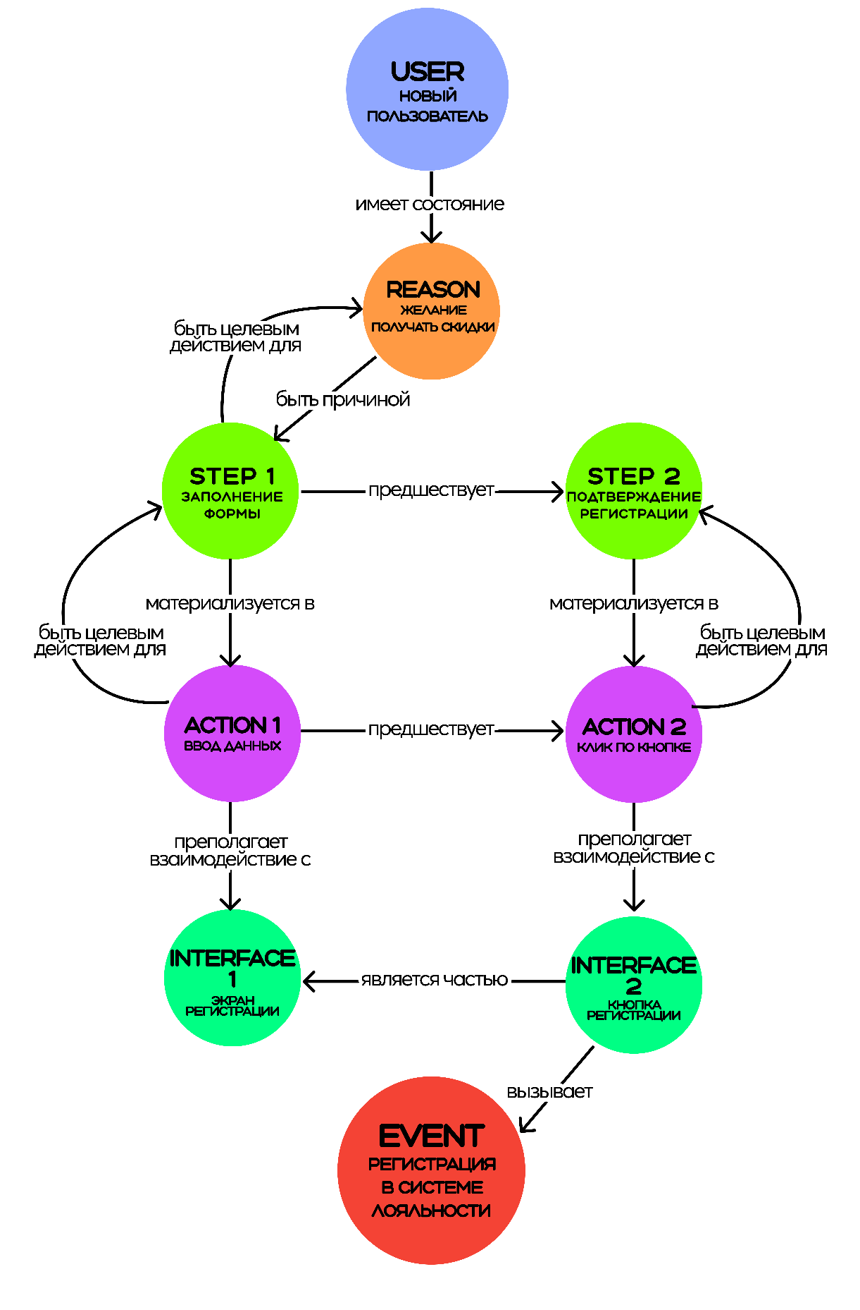
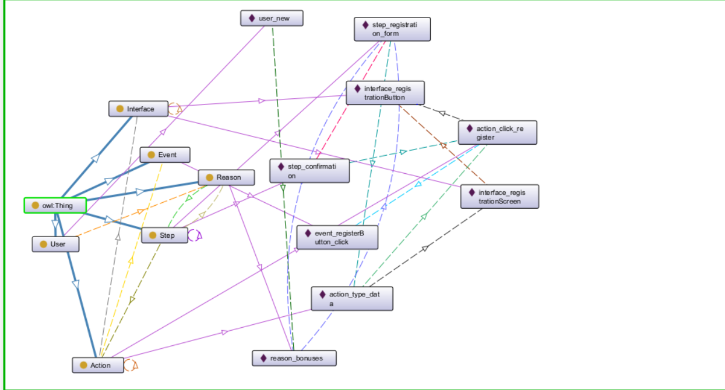
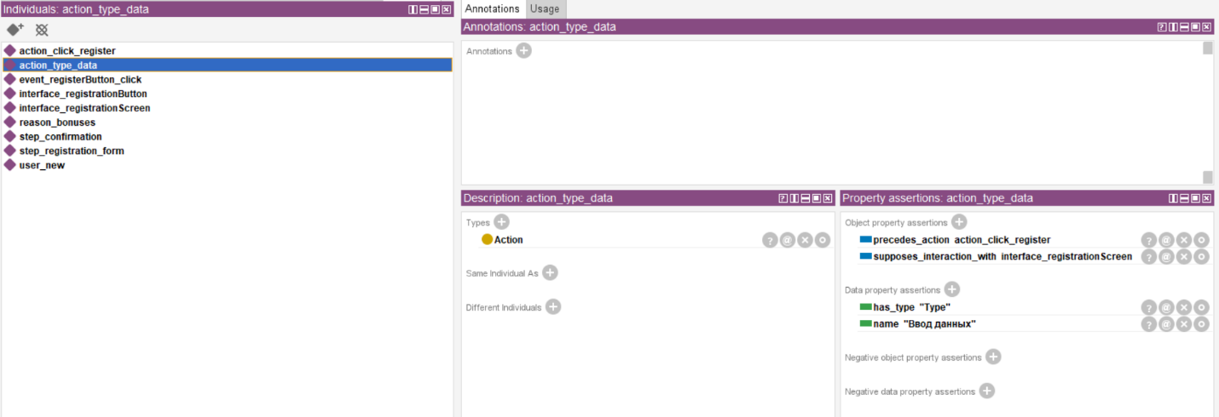
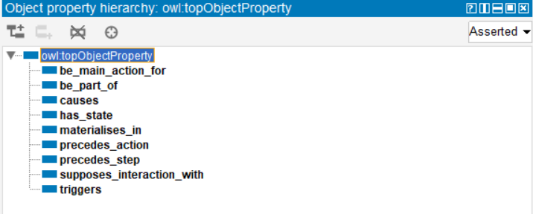
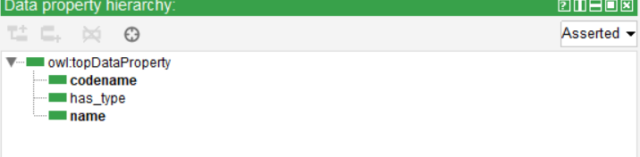
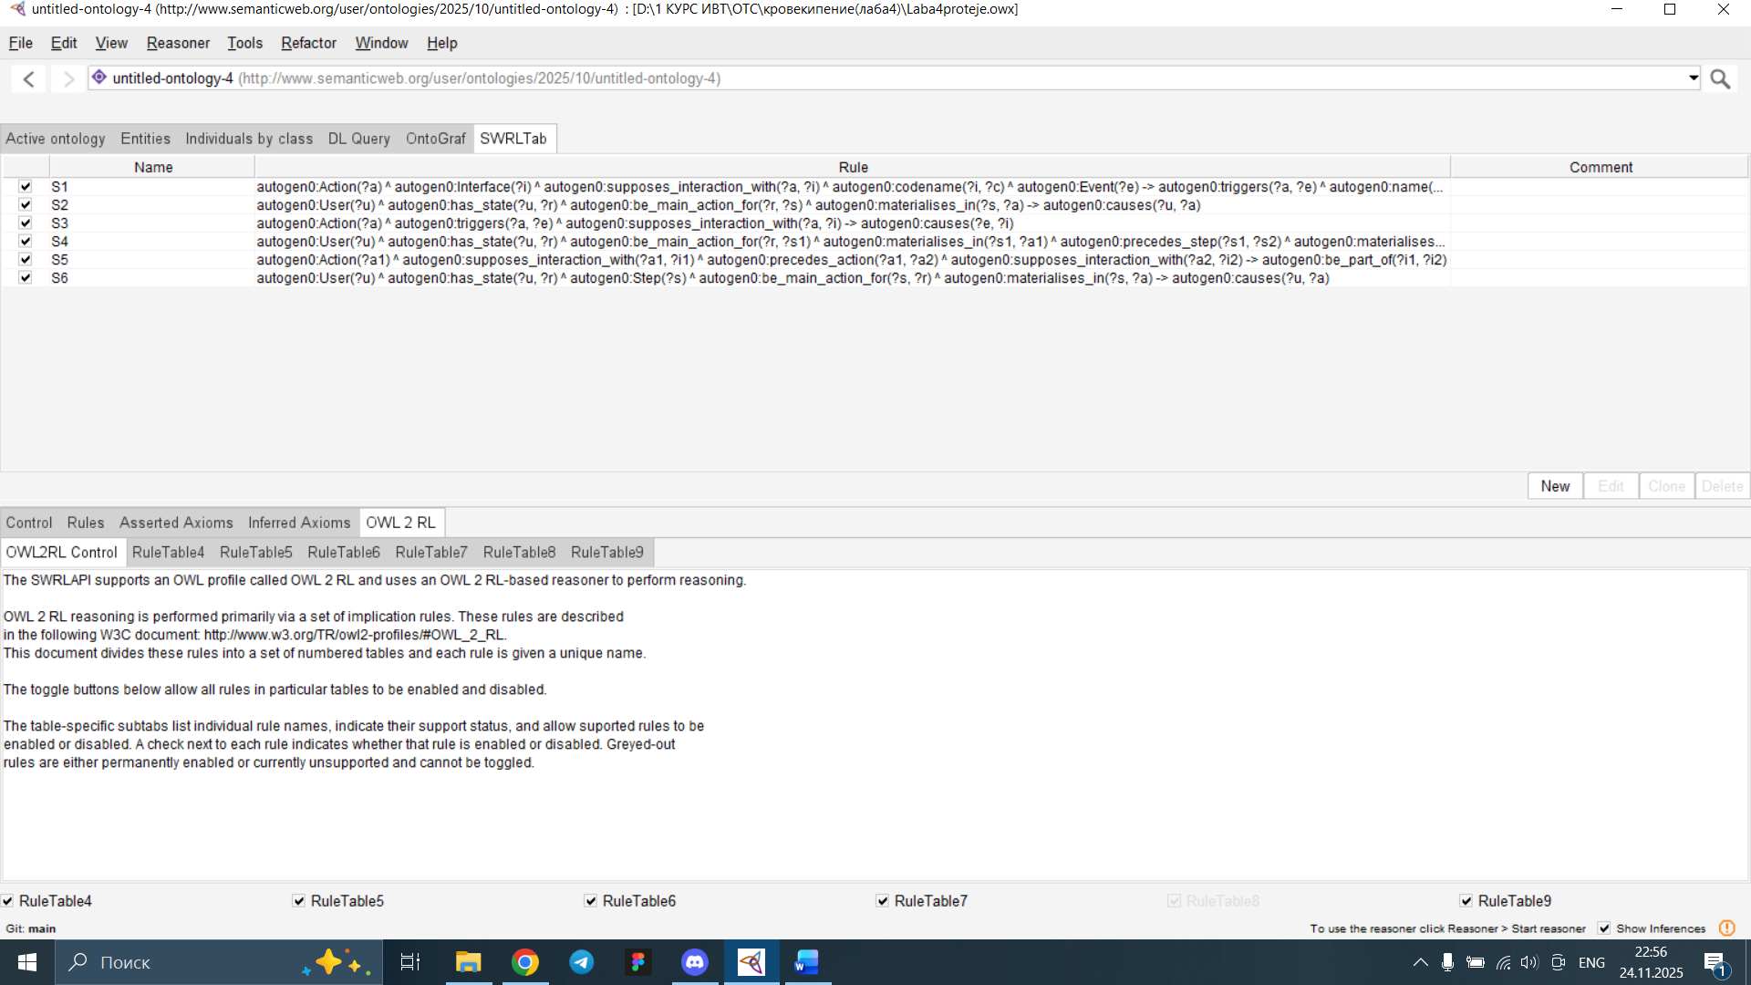
Министерство науки и высшего образования Российской Федерации

ФГБОУ ВО Ульяновский государственный технический университет

Кафедра «Вычислительная техника»

Лабораторная работа №4

«Формирование и использование онтологической модели Кинопоиск: выбор фильма или сериала в мобильном приложении»

Выполнила студентка

группы ИВТИИбд-13

Селищева И.А.

Ульяновск, 2025

1. Постановка задачи

Разработать модель сервиса с заданной аксиоматикой в графическом редакторе (Miro), реализовать онтологическую модель в Protégé, используя язык SWRL, реализовать автоматическое наполнение базы данных информацией о событиях (и связях с ними).

2. Модель выбора фильма или сериала для просмотра в мобильном приложении «Кинопоиск», выполненная в Miro
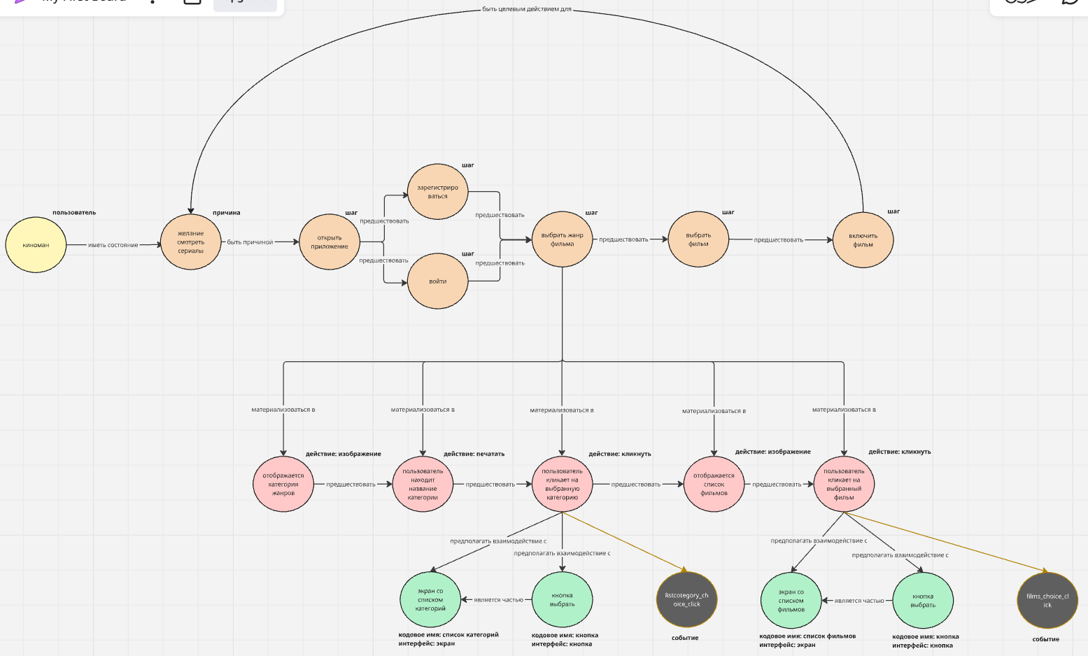

3. Описание модели

Концептуальная основа модели

Разработанная онтологическая модель описывает сценарий выбора фильма или сериала для просмотра в мобильном приложении «Кинопоиск». Модель построена на основе заданной аксиоматики и включает все требуемые классы и отношения.

Классы модели и экземпляры

1. User (Пользователь)

- "Киноман"

2. Reason (Причина)

- "Желание смотреть фильмы"

3. Step (Шаг)

- "Открыть приложение"

- "Зарегистрироваться"

- "Войти"

- "Выбрать жанр фильма"

- "Выбрать фильм"

- "Включить фильм"

4. Action (Действие)

- "Отображается категория жанров" (тип: View)

- "Пользователь находит название" (тип: Type)

- "Пользователь кликает на выбранную категорию" (тип: Click)
- "Отображается список фильмов" (тип: View)

- "Пользователь кликает на выбранный фильм" (тип: Click)

5. Interface (Интерфейс)

- "Экран со списком категорий" (codename: registrationScreen)

- "Кнопка выбрать" (codename: registerButton)

6. Event (Событие)

- "listcotegory_choice_click"

- "films_choice_click"

Структура отношений между экземплярами

Пользователь и причина:

- пользователь имеет состояние "смотреть фильмы" (киноман, желание смотреть фильмы)

Причина и шаги сценария:

- причина является действием для шага (желание смотреть фильмы, открыть приложение)

- шаг является целевым действием для причины (включить фильм, желание смотреть фильмы)

Последовательность шагов:

- каждый предыдущий шаг предшествует последующему (открыть приложение, зарегистрироваться/войти, выбрать жанр фильма, выбрать фильм, включить фильм)

-каждое предыдущее действие предшествует последующему (отображается категория жанров, пользователь находит название категории, пользователь кликает на выбранную категорию, отображается список фильмов, пользователь кликает на выбранный фильм)

Материализация шагов в действия:

- выбранный жанр фильма материализуется в действия (отображается категория жанров/пользователь находит название категории/пользователь кликает на выбранную категорию/отображается список фильмов/пользователь кликает на выбранный фильм)

Взаимодействие с интерфейсом:

- пользователь кликает на выбранную категорию и предполагает взаимодействие с (экран со списком категорий/кнопка выбрать)

- пользователь кликает на выбранный фильм и предполагает взаимодействие с (экран со списком фильмов/кнопка выбрать)

Структура интерфейса:

- кнопка является частью экрана (кнопка выбрать, экран со списком категорий/экран со списком фильмов)

Генерация событий:

-(пользователь кликает на выбранную категорию, listcotegory_choice_click)

-(пользователь кликает на выбранный фильм, films_choice_click)

Описание задействованных правил SWRL

пользователь(?п) ^

иметь_состояние(?п, ?пр) ^

быть_целевым_действием_для2(?и1, ?и2)

материализоваться_в(?ш, ?д)

быть_причиной(?пр, ?д)

→

предшествовать_действия(?д1, ?д2)

предполагать_взаимодействие_с(?д1, ?и1) ^

Назначение: Автоматическое создание связи между действиями и событиями, где имя события формируется на основе кодового имени интерфейсного элемента.

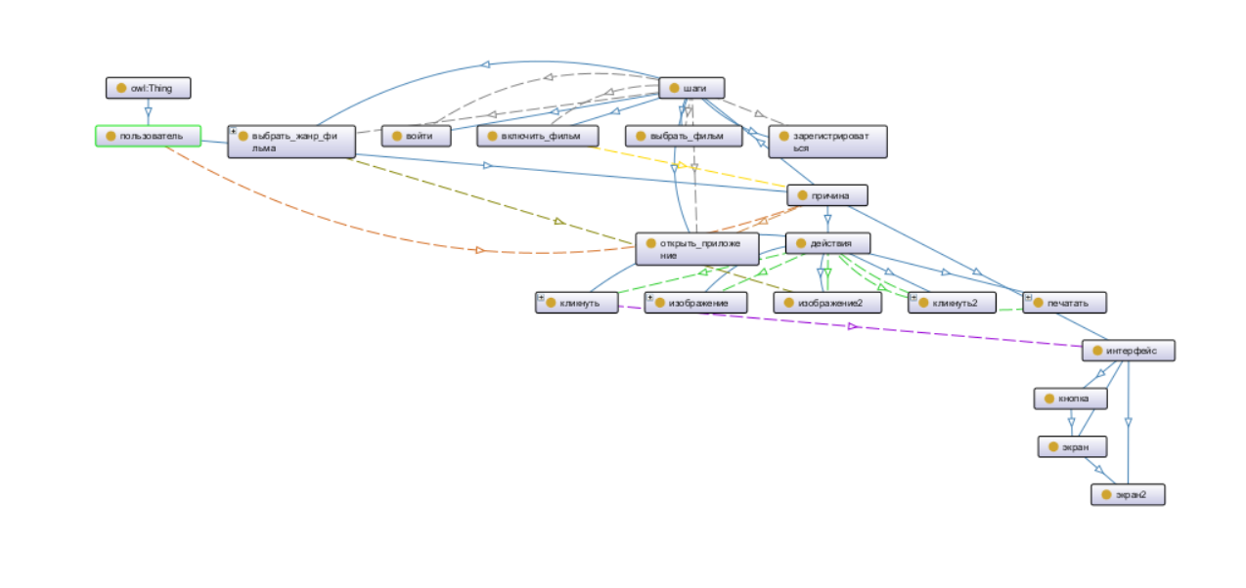
4. Онтологическая модель в Protege

